Dimanche 19 mai 2019
Visite de l'autrucherie du pont d'amour et croisière sur la Meuse

Chers membres,
C'est grâce à une idée originale de Laurence, la maman de Liam, que PEVR vous invite à une nouvelle activité qui saura vous surprendre !
Au programme de cette rencontre, vous êtes attendus à l'autrucherie du pont d'amour de Dinant pour une visite de l'élevage. Vous aurez la possibilité d'acheter quelques produits de la ferme si vous le souhaitez. Ensuite, vous pourrez déguster un petit encas dans un établissement au centre de Dinant. Enfin, de l'autre coté de la rive, à dix minutes de marche, vous prendrez place pour une croisière sur la Meuse.
N'hésitez pas à rejoindre Laurence et à faire de nouvelles rencontres. Comme toujours ces moments se veulent conviviaux et bienveillants. C'est aussi l'occasion de pouvoir échanger en toute liberté.
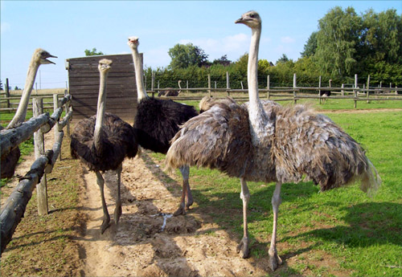
Arrivée à l'autrucherie : 13h précise
Adresse de l'autrucherie : Rue de la Sablonnière 2, 5503 Sorinnes (Dinant)
Durée : 1h de visite + "goûter de l'amitié" + 45 min de croisière
Participation : Adultes : 15 €
Enfants (-12 ans) : 13 €

Attention, j'attire votre attention sur le fait que la magnifique ville de Dinant pratique le stationnement payant. Sachez aussi qu'il n'y a pas de possibilité de paiement par carte au magasin de l'autrucherie.
Le paiement est à effectuer sur le compte de PEVR de Namur : BE58 3770 0332 1679, communication : "Visite Dinant, famille de… ».
Inscription : au plus tard le lundi 13 mai auprès de votre coordinatrice, Alexia Creton, par mail (alexia.creton@pevr.be) ou par téléphone (02/427.75.00).
Un numéro de gsm pour le jour-même en cas de besoin : 0487/320.684 (Laurence, maman de Liam).
Plus d’infos sur le site internet : https://www.autrucherie-pontdamour.be/
Nous vous souhaitons déjà une belle journée de rencontre,
Alexia Creton. Laurence, maman de Liam
Membre de l'équipe de contact locale de Namur

